Mã Sinh Viên | Họ Và Tên | Lớp
65132563 | Phan Nguyễn Ngọc Như | 65.TTQL_2
65133732 | Nguyễn Khánh Trâm | 65.TTQL_2
65132790 | Kiều Nữ Như Phương | 65.TTQL_2
65131750 | Nguyễn Trúc Linh | 65.TTQL_2
65132292 | Hoàng Chiếm Nguyên | 65.TTQL_2

Khánh Hòa -2026
BÁO CÁO
PHÂN TÍCH SỐ LIỆU VÀ KINH DOANH THÔNG MINHH
ĐỀ TÀI: XÂY DỰNG HỆ THỐNG PHÂN TÍCH RỦI RO GIAO DỊCH VÀ PHÁT HIỆN BẤT THƯỜNG TRONG NGÂN HÀNG
GVHD: ThS. Nguyễn Thị Hương Lý
BỘ GIÁO DỤC VÀ ĐÀO TẠO
TRƯỜNG ĐẠI HỌC NHA TRANG
KHOA CÔNG NGHỆ THÔNG TIN
MỤC LỤC
PHẦN MỞ ĐẦU 6
1. Lý do chọn đề tài 6
2. Mục tiêu nghiên cứu 6
3. Đối tượng và phạm vi nghiên cứu 7
CHƯƠNG 1: MỨC 1 - XÂY DỰNG HỆ THỐNG BUSINESS INTELLIGENCE (BI) 8
1.1. Quy trình tiền xử lý dữ liệu (Data Preprocessing) 8
1.1.1. Làm sạch dữ liệu và xử lý dữ liệu thiếu (Missing values) 8
1.1.2. Xử lý giá trị ngoại lệ (Outliers) bằng phương pháp Capping 8
1.2. Phân tích khám phá dữ liệu (EDA) 9
1.2.1. Phân tích xu hướng giao dịch theo thời gian 9
1.2.2. Mối quan hệ giữa giá trị giao dịch, điểm tín dụng, mức thu nhập khách hàng, phí phát sinh và mức độ rủi ro 10
1.2.3. Phân tích sự khác biệt về hành vi giao dịch giữa các kênh 12
1.3. Thiết kế Kho dữ liệu theo Mô hình Sao (Star Schema) 13
1.4. Xây dựng và trực quan hóa các chỉ số đo lường KPI rủi ro bằng DAX 15
1.4.1. Tỷ lệ giao dịch rủi ro cao (High Risk Transaction Rate) 17
1.4.2. Tỷ lệ thanh toán trễ hạn (Late Payment Ratio) 17
1.4.3. Giá trị rủi ro trung bình (Average Risk Amount) 18
1.4.4. Điểm nghi ngờ gian lận (Fraud Suspicion Score) và Tỷ lệ rủi ro theo kênh (Channel Risk Ratio) 18
1.5. Hệ thống Dashboard trên Power BI (Phân tích 5 trang) 19
CHƯƠNG 2: MỨC 2 - ỨNG DỤNG MACHINE LEARNING PHÂN LOẠI VÀ DỰ BÁO RỦI RO 25
2.1. Chuẩn bị dữ liệu cho Mô hình học máy (Data Preparation) 25
2.1.1. Xác định biến mục tiêu và các đặc trưng đầu vào 25
2.1.2. Lựa chọn đặc trưng (Feature Selection) 25
2.1.3. Mã hóa biến phân loại và Chuẩn hóa dữ liệu 25
2.1.4. Phân chia tập dữ liệu và Kiểm định chéo 25
2.2. Triển khai các thuật toán học máy phân loại 26
2.2.1. Mô hình Hồi quy Logistic (Logistic Regression) 26
2.2.2. Mô hình Cây quyết định (Decision Tree) 26
2.2.3. Mô hình Rừng ngẫu nhiên (Random Forest) 26
2.2.4. Mô hình Tăng cường độ dốc (XGBoost) & Quá trình tối ưu siêu tham số 26
2.3. Đánh giá và so sánh hiệu quả mô hình 27
2.3.1. So sánh dựa trên các độ đo hiệu năng 27
2.3.2. Phân tích mức độ ảnh hưởng của các đặc trưng (Feature Importance) 30
CHƯƠNG 3: MỨC 3 - PHÁT HIỆN BẤT THƯỜNG (ANOMALY DETECTION) VÀ TRÍ TUỆ NHÂN TẠO GIẢI THÍCH (EXPLAINABLE AI - XAI) 33
3.1. Triển khai các phương pháp phát hiện bất thường không giám sát 33
3.1.1. Thuật toán Rừng cô lập (Isolation Forest) 35
3.1.2. Thuật toán Yếu tố ngoại lệ cục bộ (Local Outlier Factor - LOF) 35
3.2. Xây dựng hệ thống chấm điểm rủi ro (Risk Scoring System) 35
3.3. Ứng dụng Trí tuệ nhân tạo giải thích (Explainable AI - XAI) 36
3.3.1. Giải thích bằng kỹ thuật SHAP 36
3.3.2. Tăng tính minh bạch trong việc ra quyết định của ngân hàng 36
3.4. Trực quan hóa kết quả nâng cao thời gian thực (Real-time Monitoring) 36
PHẦN KẾT LUẬN VÀ ĐỀ XUẤT CHIẾN LƯỢC QUẢN TRỊ 39
1. Kết luận về kết quả đạt được của hệ thống 39
2. Đề xuất chiến lược kiểm soát rủi ro tài chính và nâng cao hiệu quả quản trị dựa trên dữ liệu 39
TÀI LIỆU THAM KHẢO 40

DANH MỤC HÌNH ẢNH
Hình 1. Monthly transaction risk trend 9
Hình 2. Amount by risk level 9
Hình 3. Customer score vs amount by risk 10
Hình 4. Correlation heatmap 10
Hình 5. Channel risk ratio 11
Hình 6. Customer segment risk 11
Hình 7. Late payment ratio by month 12
Hình 8. Mô hình sao (Star Schema) 14
Hình 9. Dashboard Transaction Risk Overview 19
Hình 10. Dashboard Abnormal Transactions 20
Hình 11. Dashboard Channel Risk Analysis 21
Hình 12. Dashboard Customer Segment Risk 22
Hình 13. Dashboard Late Payment Monitoring 23
Hình 14. . Confusion matrix - Logistic Regression 27
Hình 15. Confusion matrix - Decision Tree 27
Hình 16. . Confusion matrix - Random Forest 28
Hình 17. Confusion matrix - XGBoost 28
Hình 18. ROC curve comparison 29
Hình 19. Tree feature importance 30
Hình 20. Logistic Regression coefficients 31
Hình 21. Permutation importance 31
Hình 22. Tỷ lệ giao dịch bất thường phân theo Kênh giao dịch (Anomaly Detection). 36
Hình 23. Biểu đồ phân tán phân loại mức độ cảnh báo sớm rủi ro (Early Warning Scatter Chart). 36
Hình 24. Biểu đồ SHAP Summary xác định mức độ ảnh hưởng của các đặc trưng đầu vào đến mô hình XGBoost. 37

DANH MỤC BẢNG BIỂU
Bảng 1. Vai trò và các thành phần của các bảng danh mục 13
Bảng 2. Bảng các KPI 15
Bảng 3. Bảng so sánh các độ đo hiệu năng Metric 26
Bảng 4. Kết quả so sánh hiệu suất phát hiện giao dịch bất thường giữa hai mô hình Isolation Forest và Local Outlier Factor. 32

PHẦN MỞ ĐẦU

1. Lý do chọn đề tài
Trong kỷ nguyên số hóa mạnh mẽ của ngành tài chính - ngân hàng, sự bùng nổ của các hình thức giao dịch trực tuyến đa kênh mang lại sự tiện lợi vượt trội cho khách hàng nhưng cũng đồng thời mở ra những kịch bản gian lận công nghệ cao vô cùng tinh vi. Rủi ro giao dịch và nợ quá hạn không chỉ gây thiệt hại trực tiếp về mặt tài chính mà còn ảnh hưởng nghiêm trọng đến uy tín và tính thanh khoản của hệ thống ngân hàng. Việc quản trị rủi ro truyền thống dựa trên hậu kiểm đã không còn đủ năng lực đáp ứng. Xuất phát từ nhu cầu thực tiễn đó, đề tài nghiên cứu tập trung ứng dụng các kỹ thuật phân tích dữ liệu tiên tiến để xây dựng một pipeline toàn diện từ Business Intelligence (BI), Học máy dự báo (Machine Learning) cho đến Trí tuệ nhân tạo giải thích được (XAI). Bằng cách khai thác tập dữ liệu Banking_Transactional_Dataset, nghiên cứu kỳ vọng sẽ cung cấp cho ngân hàng một hệ thống giám sát và cảnh báo sớm thông minh, hỗ trợ ra quyết định dựa trên dữ liệu một cách minh bạch và kịp thời.

2. Mục tiêu nghiên cứu
Nghiên cứu được cấu trúc nhằm hoàn thiện trọn vẹn 3 mức độ năng lực lũy tiến bao gồm:
- Mức 1 (Business Intelligence): Thiết lập quy trình tiền xử lý dữ liệu thô, giải quyết các vấn đề dữ liệu thiếu và giá trị ngoại lệ. Tổ chức kho dữ liệu theo mô hình hình sao (Star Schema), tính toán các chỉ số KPI rủi ro bằng ngôn ngữ DAX và trực quan hóa thành hệ thống Dashboard 5 trang chuyên sâu trên Power BI.
- Mức 2 (Machine Learning): Triển khai và so sánh hiệu năng của 4 thuật toán học máy giám sát (Logistic Regression, Decision Tree, Random Forest, XGBoost) trong bài toán phân loại và dự báo rủi ro giao dịch, xác định các đặc trưng đầu vào có tầm ảnh hưởng lớn nhất.
- Mức 3 (Anomaly Detection & Explainable AI): Ứng dụng các thuật toán học máy không giám sát nhằm phát hiện các hành vi dị biệt chưa được gán nhãn, đồng thời tích hợp kỹ thuật SHAP/LIME để giải thích cơ chế "hộp đen" của mô hình, gia tăng tính minh bạch cho quy trình phê duyệt tài chính.

3. Đối tượng và phạm vi nghiên cứu
- Đối tượng nghiên cứu: Các hành vi rủi ro tài chính, giao dịch bất thường, nợ phạt trễ hạn và các yếu tố tác động đến mức độ an toàn giao dịch của khách hàng.
- Phạm vi nghiên cứu: Bộ dữ liệu Banking_Transactional_Dataset gồm 20,000 bản ghi chi tiết về các giao dịch ngân hàng phát sinh trong giai đoạn từ năm 2023 đến năm 2025 với đầy đủ thông tin về định lượng giao dịch, kênh thực hiện, phí dịch vụ và chân dung phân khúc khách hàng.

CHƯƠNG 1: MỨC 1 - XÂY DỰNG HỆ THỐNG BUSINESS INTELLIGENCE (BI)

1.1. Quy trình tiền xử lý dữ liệu (Data Preprocessing)

1.1.1. Làm sạch dữ liệu và xử lý dữ liệu thiếu (Missing values)
Dữ liệu ngân hàng thô thu thập từ các hệ thống Core-Banking thường dính nhiều tạp chất do lỗi đường truyền hoặc sai sót nhập liệu. Tiến hành rà soát tập dữ liệu ban đầu, các bản ghi trùng lặp hoàn toàn về mã giao dịch (TransactionID) được loại bỏ triệt để bằng Python nhằm tránh hiện tượng bóp méo quy mô mẫu. Đối với các trường dữ liệu bị khuyết thiếu (Missing values), nghiên cứu không áp dụng phương pháp xóa bỏ dòng để bảo toàn cấu trúc thông tin. Thay vào đó, kỹ thuật điền khuyết dựa trên các đại lượng thống kê được áp dụng: sử dụng giá trị trung vị (Median) cho các trường số có phân phối lệch và giá trị yếu vị (Mode) cho các trường phân loại danh mục.

1.1.2. Xử lý giá trị ngoại lệ (Outliers) bằng phương pháp Capping
Trong dữ liệu tài chính, các giao dịch có số tiền đột biến (quá lớn) xuất hiện khá phổ biến nhưng chúng lại gây nhiễu nghiêm trọng cho các hàm toán học. Qua phân tích toán học dựa trên phân vị (Percentiles) trên Google Colab, các ngưỡng phân vị 99% (99th Percentile) được xác định chính xác như sau:
- Biến số tiền giao dịch (Amount) có ngưỡng chặn trần là 14,201.55 EUR.
- Biến số tiền phạt quá hạn (LatePaymentAmount) có ngưỡng chặn trần là 186.53 EUR.
Để tối ưu dữ liệu mà không làm mất đi các thông tin biên, phương pháp Capping (Winsorization) được thực hiện trong Power Query bằng công cụ Conditional Column. Tất cả các giá trị vượt quá ngưỡng phân vị 99% sẽ được ép về đúng giá trị trần này. Các cột dữ liệu sạch sau xử lý được đồng bộ vào mô hình với tên gọi mới là Amount_Cleaned và LatePayment_Cleaned.
1.1.3. Chuẩn hóa dữ liệu và thực hiện biến đổi đặc trưng (Feature Engineering)
Nhằm phục vụ chuyên sâu cho bài toán phân tích transaction risk, các đặc trưng mới mang tính nghiệp vụ được xây dựng trực tiếp:
- TotalFees (Tổng chi phí dịch vụ): Được tính toán bằng cách gộp các chi phí phát sinh phụ trợ bao gồm phí thẻ tín dụng (CreditCardFees) và phí bảo hiểm (InsuranceFees).
- Fraud_Suspicion_Score (Điểm nghi ngờ gian lận): Thang điểm từ 1 đến 10 được thiết lập dựa trên việc tổng hợp có trọng số các hành vi phi chuẩn mực (như giao dịch giá trị cao bất thường vào ban đêm hoặc phân khúc khách hàng có điểm tín dụng thấp đột ngột chuyển tiền quy mô lớn).
- Is_High_Risk (Biến mục tiêu rủi ro): Gắn nhãn nhị phân (0/1) tự động cho các giao dịch có điểm nghi ngờ vượt ngưỡng an toàn của hệ thống để làm cơ sở huấn luyện mô hình học máy.

1.2. Phân tích khám phá dữ liệu (EDA)

1.2.1. Phân tích xu hướng giao dịch theo thời gian
Thông qua việc cấu trúc bảng lịch chuyên sâu Dim_Date, dữ liệu được bóc tách theo chuỗi thời gian liên tục từ năm 2023 đến 2025. Hệ thống ghi nhận tổng quy mô mẫu lên tới 20,000 giao dịch. Xu hướng dòng chảy giao dịch biến động rất ổn định qua các năm và các tháng, duy trì mật độ trung bình khoảng 500 đến 700 giao dịch mỗi tháng. Phân tích sâu theo biến ngày cuối tuần (IsWeekend) cho thấy, mặc dù khối lượng giao dịch ngày cuối tuần thấp hơn, nhưng mật độ các giao dịch có điểm nghi ngờ gian lận cao lại dày đặc hơn, phản ánh rõ hành vi tội phạm thường chọn thời điểm các phòng giao dịch vật lý đóng cửa để tấn công qua hệ thống số.
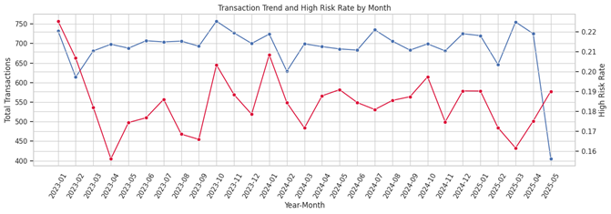
Hình 1. Monthly transaction risk trend

1.2.2. Mối quan hệ giữa giá trị giao dịch, điểm tín dụng, mức thu nhập khách hàng, phí phát sinh và mức độ rủi ro
Phân tích ma trận tương quan đa biến chỉ ra mối quan hệ mật thiết giữa hồ sơ rủi ro tài chính và hành vi của khách hàng. Khách hàng có điểm tín dụng (CustomerScore) thấp và thu nhập hàng tháng (MonthlyIncome) ở phân khúc thấp là nhóm đóng góp tỷ trọng lớn nhất vào danh sách nợ phạt trễ hạn LatePayment_Cleaned. Ngược lại, nhóm khách hàng thu nhập cao (High Income Segment) tạo ra quy mô giá trị giao dịch lớn (Amount_Cleaned) nhưng biên độ rủi ro luôn được kiểm soát trong ngưỡng an toàn ổn định.
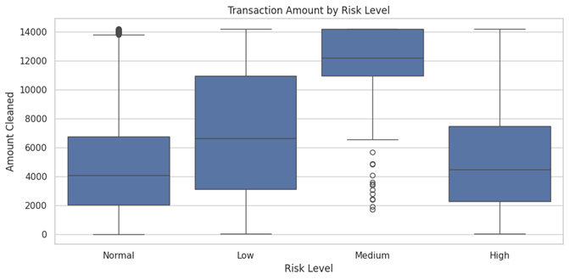
Hình 2. Amount by risk level
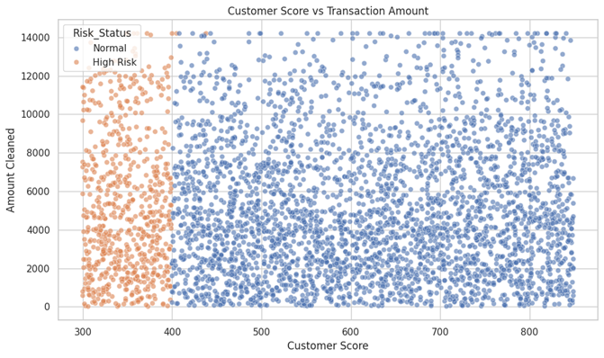
Hình 3. Customer score vs amount by risk
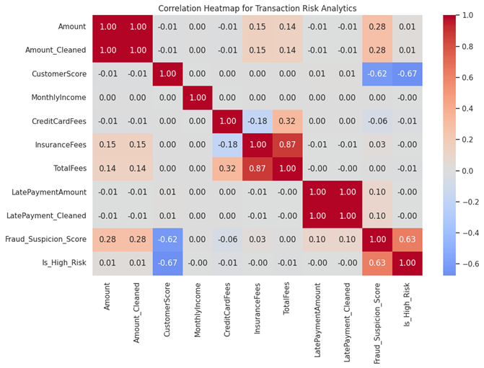
Hình 4. Correlation heatmap

1.2.3. Phân tích sự khác biệt về hành vi giao dịch giữa các kênh
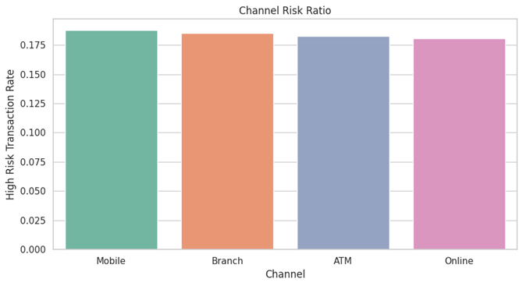
Hành vi giao dịch có sự phân hóa sâu sắc trên hệ thống đa kênh (Omni-channel). Dựa trên biểu đồ trích xuất từ Power BI, tỷ lệ rủi ro phân bổ diện rộng trên cả 4 kênh nhưng kênh Mobile Banking đang dẫn đầu với tỷ lệ rủi ro chiếm 18.78%. Theo sát ngay phía sau là kênh giao dịch tại Chi nhánh (Branch) với 18.54%, kênh ATM chiếm 18.29% và kênh Online Banking chiếm 18.09%. Điều này chứng minh lỗ hổng bảo mật trực tuyến luôn ở mức báo động và các giao dịch rút tiền mặt tại ATM hay giao dịch tại quầy vẫn tiềm ẩn các hành vi gian lận phi kỹ thuật (như thẻ giả hoặc mạo danh).
Hình 5. Channel risk ratio
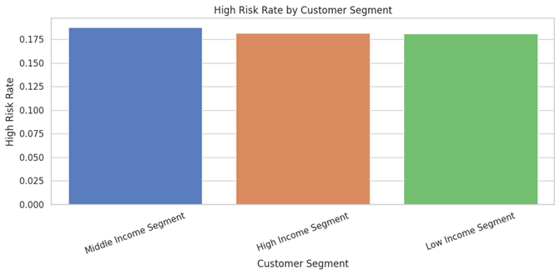
Hình 6. Customer segment risk
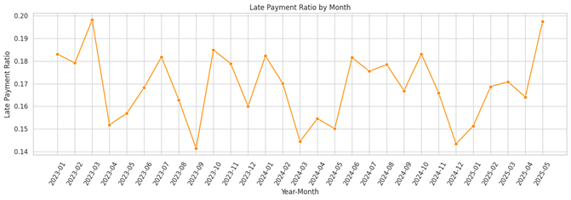
Hình 7. Late payment ratio by month

1.3. Thiết kế Kho dữ liệu theo Mô hình Sao (Star Schema)
Để tối ưu hóa hiệu năng lưu trữ và gia tăng tốc độ tính toán cho các biểu thức DAX phức tạp, cấu trúc dữ liệu phẳng ban đầu được bóc tách hoàn toàn thành mô hình hình sao (Star Schema).
- Bảng dữ kiện trung tâm (Fact Table): Fact_Transactions chứa các trường định lượng, các chỉ số đo lường tài chính (Amount_Cleaned, LatePayment_Cleaned, TotalFees) và hệ thống các khóa ngoại (CustomerID, ChannelID, LocationID, ProductID, DateKey).
- Các bảng danh mục (Dimension Tables):
  - Dim_Customer: Lưu trữ thông tin duy nhất về khách hàng (ID, Phân khúc thu nhập, Điểm tín dụng, Thu nhập hàng tháng).
  - Dim_Channel: Danh mục các kênh thực hiện giao dịch.
  - Dim_Location: Quản lý dữ liệu địa lý và mạng lưới chi nhánh.
  - Dim_Product: Danh mục các sản phẩm dịch vụ tài chính.
  - Dim_Date: Bảng lịch tùy biến bằng DAX để xử lý đồng bộ thời gian.
Bảng 1. Vai trò và các thành phần của các bảng danh mục
Bảng |  | Vai trò | Trường chính
Fact_Transactions |  | Bảng giao dịch trung tâm | TransactionID, CustomerID, DateKey, Amount, TotalFees, Is_High_Risk
Dim_Date |  | Chiều thời gian | DateKey, Year, Quarter, Month, YearMonth
Dim_Customer |  | Chiều khách hàng | CustomerID, CustomerSegment, Income_Group, CreditScore_Group
Dim_Channel |  | Chiều kênh | Channel
Dim_Product |  | Chiều sản phẩm | ProductCategory, ProductSubcategory, RecommendedOffer
Dim_Location |  | Chiều vị trí | BranchCity, BranchLat, BranchLong
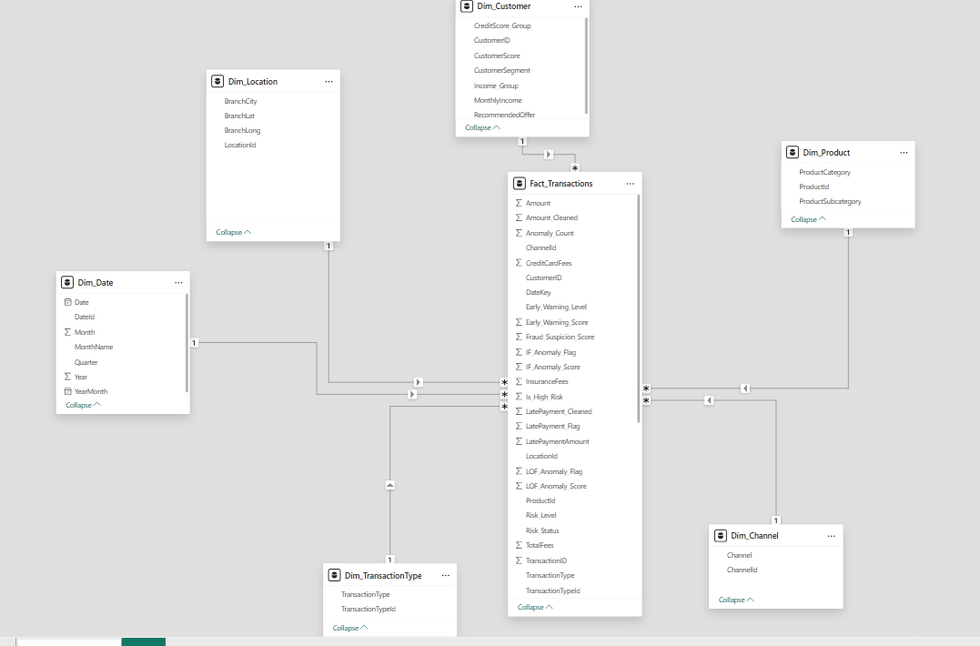
Mối quan hệ giữa các bảng Dimension và Fact Table được thiết lập nghiêm ngặt ở dạng Một - Nhiều (1 to *) với chiều bộ lọc một hướng (Single Direction Filter), đảm bảo tính toàn vẹn dữ liệu và tránh hiện tượng rẽ nhánh Nhiều - Nhiều gây sai số.
Hình 8. Mô hình sao (Star Schema)

1.4. Xây dựng và trực quan hóa các chỉ số đo lường KPI rủi ro bằng DAX
Trong hệ thống Business Intelligence, KPI không chỉ là các con số tổng hợp mà là ngôn ngữ chung giữa dữ liệu và nghiệp vụ quản trị rủi ro. Đối với bài toán Transaction Risk Analytics, KPI phải giúp nhà quản lý trả lời nhanh các câu hỏi: tỷ lệ giao dịch rủi ro cao hiện là bao nhiêu, rủi ro tập trung ở kênh nào, giá trị trung bình của giao dịch rủi ro là bao nhiêu, mức độ thanh toán trễ diễn biến như thế nào và nhóm khách hàng nào cần ưu tiên kiểm soát.
Các chỉ số trong mục 1.4 nên được xây dựng bằng DAX Measure thay vì chỉ tạo cột tính toán cố định. Measure có ưu điểm là tự động thay đổi theo filter context trong Power BI. Khi người dùng lọc theo năm, quý, tháng, kênh giao dịch, sản phẩm hoặc phân khúc khách hàng, các KPI như High Risk Transaction Rate và Late Payment Ratio sẽ tự tính lại theo đúng phạm vi đang được xem.
Nguyên tắc thiết kế KPI rủi ro gồm bốn điểm. Thứ nhất, KPI phải có định nghĩa rõ ràng và thống nhất giữa các trang dashboard. Thứ hai, KPI phải xử lý an toàn trường hợp mẫu số bằng 0 bằng hàm DIVIDE. Thứ ba, KPI phải có khả năng drill-down theo các bảng chiều như Dim_Date, Dim_Channel, Dim_Customer, Dim_Product và Dim_Location. Thứ tư, KPI phải có ý nghĩa hành động, tức khi chỉ số tăng hoặc giảm thì ngân hàng biết cần kiểm tra khu vực nào.
Bảng 2. Bảng các KPI
KPI | Ý nghĩa nghiệp vụ | Cách diễn giải
High Risk Transaction Rate | Tỷ lệ giao dịch bị gắn nhãn rủi ro cao trong tổng số giao dịch | Chỉ số tăng cho thấy mức độ rủi ro toàn hệ thống hoặc theo một nhóm lọc đang xấu đi
Late Payment Ratio | Tỷ lệ giao dịch có LatePaymentAmount > 0 | Phản ánh áp lực thanh toán trễ, khả năng phát sinh nợ xấu hoặc chi phí thu hồi
Average Risk Amount | Giá trị Amount trung bình của nhóm giao dịch rủi ro cao | Giúp ước lượng quy mô tài chính của rủi ro thay vì chỉ nhìn số lượng giao dịch
Fraud Suspicion Score | Điểm nghi ngờ gian lận/bất thường trung bình | Hỗ trợ sắp xếp ưu tiên kiểm tra giao dịch hoặc nhóm khách hàng
Channel Risk Ratio | Tỷ lệ rủi ro cao trong từng kênh giao dịch | Giúp nhận diện kênh Mobile, Online, ATM hoặc Branch cần tăng kiểm soát

1.4.1. Tỷ lệ giao dịch rủi ro cao (High Risk Transaction Rate)
- Ý nghĩa: Đo lường tỷ trọng của các giao dịch bị hệ thống dán nhãn rủi ro cao trên tổng quy mô vận hành, giúp xác định mức độ bất ổn của dòng tiền. Hệ thống ghi nhận chỉ số này đạt mức 18.43%.
- Công thức DAX:
Đoạn mã
High Risk Transaction Rate =
DIVIDE(
CALCULATE(COUNT(Fact_Transactions[TransactionID]), Fact_Transactions[Is_High_Risk] = 1),
COUNT(Fact_Transactions[TransactionID]),
0
)

1.4.2. Tỷ lệ thanh toán trễ hạn (Late Payment Ratio)
- Ý nghĩa: Đánh giá tỷ lệ phần trăm số ca phát sinh nợ phạt quá hạn do khách hàng vi phạm thời hạn thanh toán, là chỉ báo sớm cho rủi ro tín dụng ròng. Hệ thống ghi nhận chỉ số này chiếm 16.85%.
- Công thức DAX:
Đoạn mã
Late Payment Ratio =
DIVIDE(
CALCULATE(COUNT(Fact_Transactions[TransactionID]), Fact_Transactions[LatePayment_Cleaned] > 0),
COUNT(Fact_Transactions[TransactionID]),
0
)

1.4.3. Giá trị rủi ro trung bình (Average Risk Amount)
- Ý nghĩa: Định lượng quy mô tài chính trung bình trên mỗi ca giao dịch bất thường, phục vụ công tác ước tính tổn thất tiềm ẩn. Kết quả ghi nhận mức giá trị trung bình là $5.15K.
- Công thức DAX:
Đoạn mã
Average Risk Amount =
CALCULATE(
AVERAGE(Fact_Transactions[Amount_Cleaned]),
Fact_Transactions[Is_High_Risk] = 1
)

1.4.4. Điểm nghi ngờ gian lận (Fraud Suspicion Score) và Tỷ lệ rủi ro theo kênh (Channel Risk Ratio)
- Average Fraud Suspicion Score: Hệ thống cảnh báo sớm ghi nhận điểm số nghi ngờ gian lận trung bình toàn bảng đạt mức 7.13 / 10. Công thức DAX:
  - Đoạn mã
  - Average Fraud Suspicion Score = AVERAGE(Fact_Transactions[Fraud_Suspicion_Score])
- Channel Risk Ratio: Tính toán tỷ trọng đóng góp rủi ro của từng kênh riêng biệt trên tổng số ca rủi ro toàn hệ thống. Công thức DAX:
Đoạn mã
Channel Risk Ratio =
DIVIDE(
CALCULATE(COUNT(Fact_Transactions[TransactionID]), Fact_Transactions[Is_High_Risk] = 1),
CALCULATE(COUNT(Fact_Transactions[TransactionID]), ALL(Fact_Transactions), Fact_Transactions[Is_High_Risk] = 1),
0
)
Total Fees = SUM(Fact_Transactions[TotalFees])
Total Amount = SUM(Fact_Transactions[Amount])
Khi triển khai trong Power BI, cần định dạng các measure tỷ lệ ở dạng Percentage, các measure tiền tệ ở dạng Currency hoặc Number có phân tách hàng nghìn. Ngoài ra, nên đặt conditional formatting cho các KPI rủi ro: màu xanh khi thấp, vàng khi trung bình và đỏ khi vượt ngưỡng cảnh báo. Việc chuẩn hóa màu sắc giúp người dùng nhận diện vấn đề nhanh hơn.

1.5. Hệ thống Dashboard trên Power BI (Phân tích 5 trang)
Hệ thống báo cáo BI được phân tầng trực quan thành 5 trang chuyên biệt bám sát nghiệp vụ quản trị:
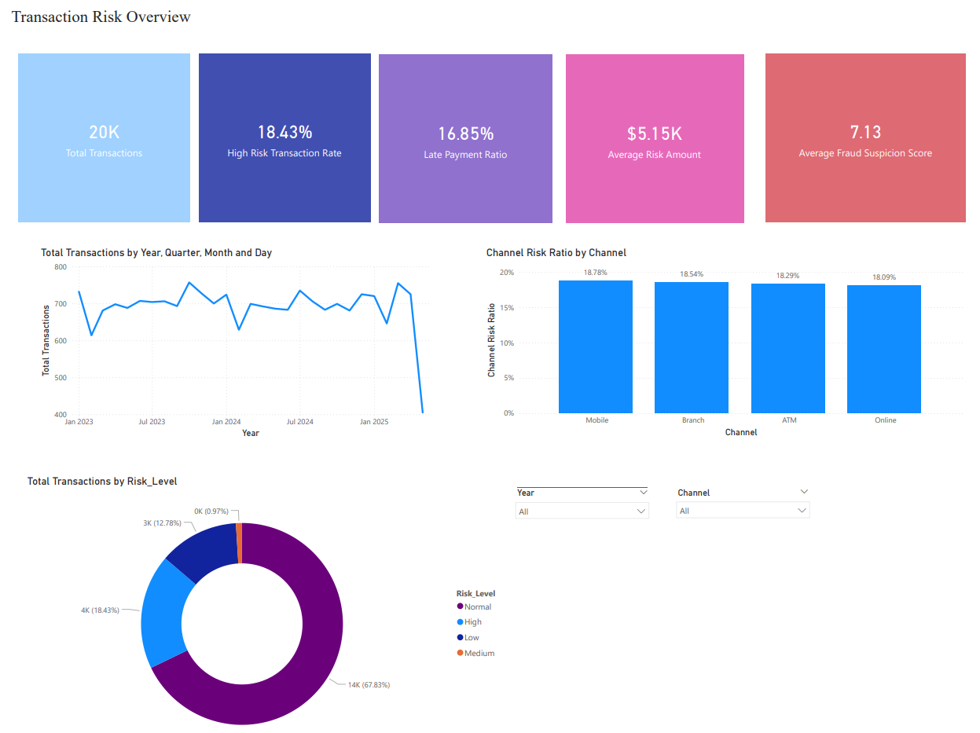
Trang 1 - Transaction Risk Overview (Tổng quan rủi ro giao dịch): Hiển thị các thẻ số KPI vĩ mô của ngân hàng. Tỷ lệ rủi ro hệ thống ở mức 18.43% với quy mô mẫu 20K giao dịch. Biểu đồ xu hướng thể hiện mật độ giao dịch phân bổ đều và ổn định qua chuỗi thời gian.
Hình 9. Dashboard Transaction Risk Overview
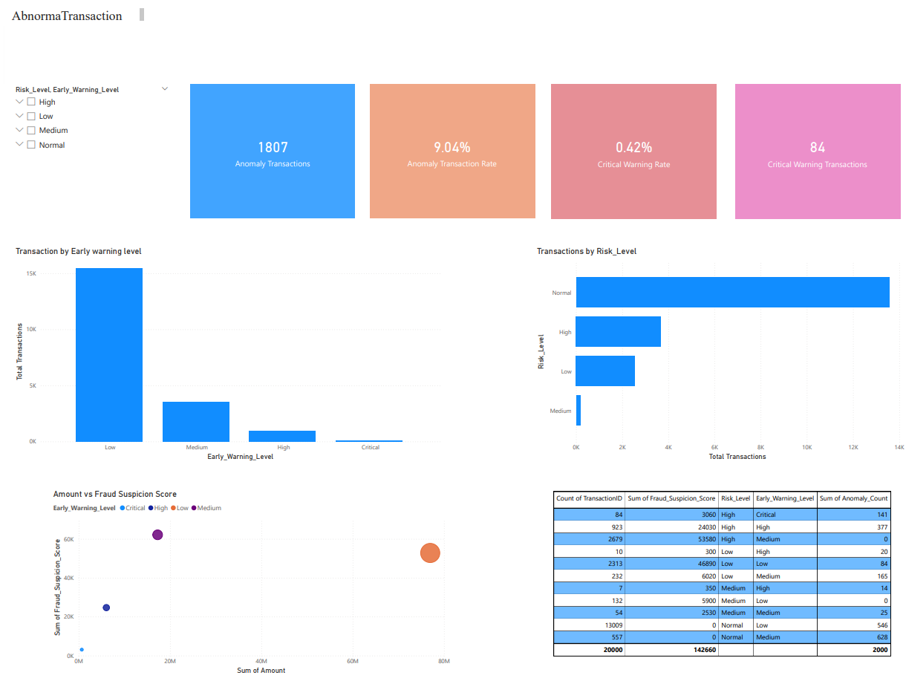
Trang 2 - Abnormal Transactions (Phân tích giao dịch bất thường): Tập trung đào sâu các bản ghi rủi ro cao thông qua biểu đồ phân tán (Scatter Chart), định vị mối quan hệ giữa số tiền giao dịch (Amount) và điểm số nghi ngờ gian lận.
Hình 10. Dashboard Abnormal Transactions
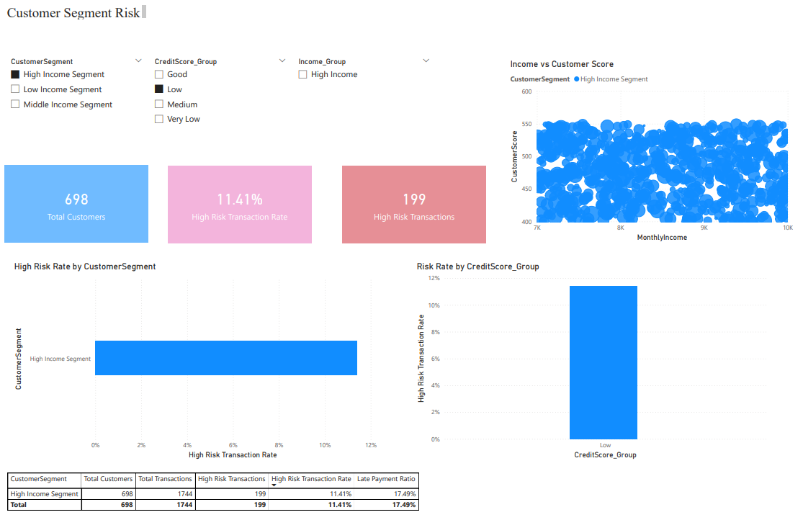
Trang 3 - Customer Segment Risk (Rủi ro theo phân khúc khách hàng): Sử dụng biểu đồ cột chồng để bóc tách hành vi rủi ro dựa trên hồ sơ khách hàng. Kết quả chỉ ra nhóm khách hàng thu nhập thấp (Low Income Segment) có tần suất dính nợ phạt cao vượt trội.
Hình 11. Dashboard Channel Risk Analysis

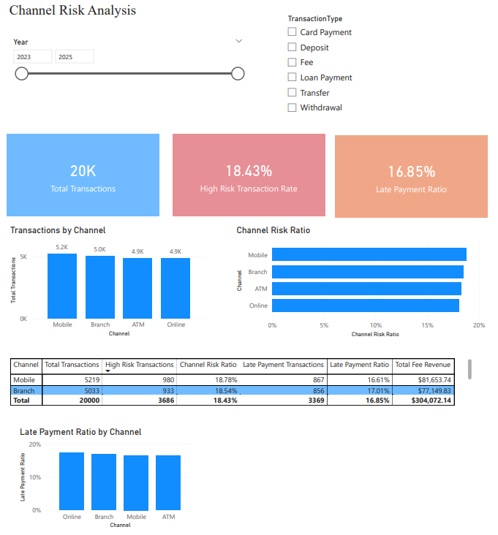
Trang 4 - Channel Risk Analysis (Phân tích theo kênh giao dịch): Biểu đồ tròn thể hiện thị phần rủi ro đa kênh, nhận diện kênh Mobile Banking chiếm tỷ trọng cao nhất (18.78%).
Hình 12. Dashboard Customer Segment Risk
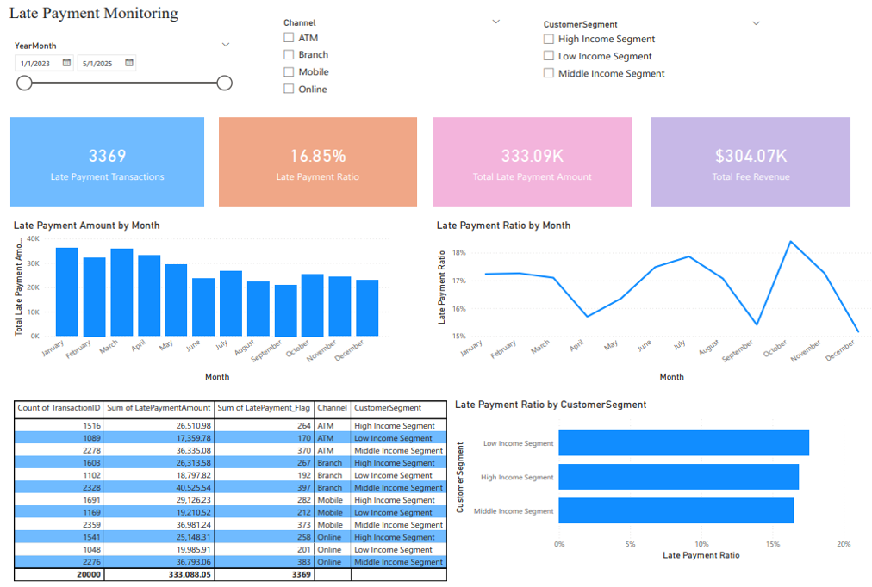
Trang 5 - Late Payment Fee Monitoring (Giám sát phí phạt thanh toán trễ): Quản lý dòng tiền phạt với tổng số ca trễ hạn tích lũy là 3,369 giao dịch, kéo theo tổng tiền phạt cần thu hồi đạt $333.09K, song song với tổng nguồn thu phí dịch vụ hợp pháp đạt $304.07K.
Hình 13. Dashboard Late Payment Monitoring

CHƯƠNG 2: MỨC 2 - ỨNG DỤNG MACHINE LEARNING PHÂN LOẠI VÀ DỰ BÁO RỦI RO

2.1. Chuẩn bị dữ liệu cho Mô hình học máy (Data Preparation)

2.1.1. Xác định biến mục tiêu và các đặc trưng đầu vào
Để xây dựng mô hình dự báo rủi ro giám sát, nghiên cứu xác định biến mục tiêu nhị phân (Target) là trạng thái rủi ro giao dịch dựa trên nhãn Is_High_Risk. Các đặc trưng đầu vào (Features) bao gồm cả nhóm định lượng và định tính: Amount, TransactionType, Channel, ProductCategory, CustomerScore, MonthlyIncome, CreditCardFees, InsuranceFees, LatePaymentAmount và CustomerSegment.

2.1.2. Lựa chọn đặc trưng (Feature Selection)
Các đặc trưng được lựa chọn dựa trên mức độ liên quan trực tiếp đến nghiệp vụ tài chính. Các trường thông tin định danh thuần túy như ID khách hàng hoặc ID giao dịch được loại bỏ ngay từ đầu để tránh hiện tượng mô hình học vẹt và làm nhiễu không gian ma trận.

2.1.3. Mã hóa biến phân loại và Chuẩn hóa dữ liệu
Các biến định tính phân loại (như Channel, CustomerSegment) được chuyển đổi sang dạng số bằng kỹ thuật mã hóa (Label Encoding / One-Hot Encoding) để máy có thể hiểu được. Đồng thời, do các biến số như Amount và MonthlyIncome có thang đo chênh lệch rất lớn, kỹ thuật chuẩn hóa dữ liệu (StandardScaler / MinMaxScaler) được áp dụng để đưa tất cả các biến về cùng một phân phối chuẩn, giúp tăng tốc độ hội tụ của các thuật toán tối ưu.

2.1.4. Phân chia tập dữ liệu và Kiểm định chéo
Tập dữ liệu 20,000 bản ghi được phân chia độc lập theo tỷ lệ chuẩn 80% cho tập huấn luyện (Train set) và 20% cho tập kiểm thử (Test set). Quá trình kiểm định chéo (Cross-Validation) K-Fold được thiết lập trong quá trình train nhằm đảm bảo tính tổng quát hóa của mô hình và tránh hiện tượng quá khớp (Overfitting).

2.2. Triển khai các thuật toán học máy phân loại

2.2.1. Mô hình Hồi quy Logistic (Logistic Regression)
Mô hình thiết lập một ranh giới quyết định tuyến tính dựa trên hàm toán học Sigmoid để dự báo xác suất xảy ra rủi ro giao dịch. Mô hình này có ưu điểm tính toán nhanh, dễ triển khai nhưng hiệu năng bị giới hạn khi dữ liệu tài chính tồn tại nhiều mối quan hệ phi tuyến phức tạp.

2.2.2. Mô hình Cây quyết định (Decision Tree)
Thuật toán phân nhánh dữ liệu dựa trên các tiêu chí đo lường độ tinh khiết (chỉ số Gini). Mô hình tự động tạo ra các quy tắc phân loại dạng "Nếu - Thì" rất trực quan. Tuy nhiên, nếu không kiểm soát độ sâu (max_depth), cây quyết định rất dễ rơi vào trạng thái quá khớp trên tập Train và giảm độ chính xác trên tập Test.

2.2.3. Mô hình Rừng ngẫu nhiên (Random Forest)
Mô hình Rừng ngẫu nhiên (Random Forest) là một thuật toán học máy mạnh mẽ thuộc nhóm Ensemble Learning, hoạt động dựa trên cơ chế kết hợp (Bagging) nhiều cây quyết định độc lập được huấn luyện trên các tập con dữ liệu khác nhau. Kết quả dự báo cuối cùng được quyết định thông qua cơ chế bỏ phiếu số đông. Nhờ cấu trúc này, Random Forest khắc phục triệt để hiện tượng quá khớp của một cây quyết định đơn lẻ và mang lại độ ổn định rất cao trên dữ liệu giao dịch ngân hàng, đạt chỉ số F1-score thực nghiệm ở mức 0.9980.

2.2.4. Mô hình Tăng cường độ dốc (XGBoost) & Quá trình tối ưu siêu tham số
Mô hình XGBoost (eXtreme Gradient Boosting) đại diện cho kỹ thuật huấn luyện tuần tự (Boosting). Thuật toán liên tục xây dựng các cây quyết định mới để sửa sai cho các cây quyết định phía trước thông qua việc tối ưu hóa hàm mất mát. Kết hợp với việc tối ưu hóa siêu tham số (Hyperparameter Tuning), XGBoost đạt được hiệu năng phân loại tinh vi và hoàn chỉnh nhất trên tập dữ liệu rủi ro ngân hàng.

2.3. Đánh giá và so sánh hiệu quả mô hình

2.3.1. So sánh dựa trên các độ đo hiệu năng
Hiệu năng kiểm thử của 4 mô hình học máy trên tập Test độc lập được ghi nhận chính xác theo kết quả chạy thuật toán, tổng hợp chi tiết tại bảng dưới đây:
Bảng 3. Bảng so sánh các độ đo hiệu năng Metric
Mô hình | Accuracy | Precision | Recall | F1-Score | ROC-AUC
Logistic Regression | 0.9945 | 0.9936 | 0.9531 | 0.9729 | 0.9785
Decision Tree | 0.9992 | 0.9984 | 0.9976 | 0.9980 | 0.9986
Random Forest | 0.9992 | 0.9984 | 0.9976 | 0.9980 | 0.9986
XGBoost | 0.9997 | 0.9992 | 0.9995 | 0.9993 | 0.9997

Dựa trên các chỉ số thực nghiệm, XGBoost là mô hình tối ưu nhất với F1-Score đạt 0.9993 và diện tích dưới đường cong ROC-AUC đạt mức lý tưởng 0.9997. Đặc biệt, chỉ số Recall đạt tới 0.9995 chứng minh mô hình gần như phát hiện được toàn bộ các giao dịch rủi ro thực tế, giảm thiểu tối đa tỷ lệ bỏ sót gian lận (False Negative) – một yếu tố sống còn trong an ninh ngành ngân hàng.
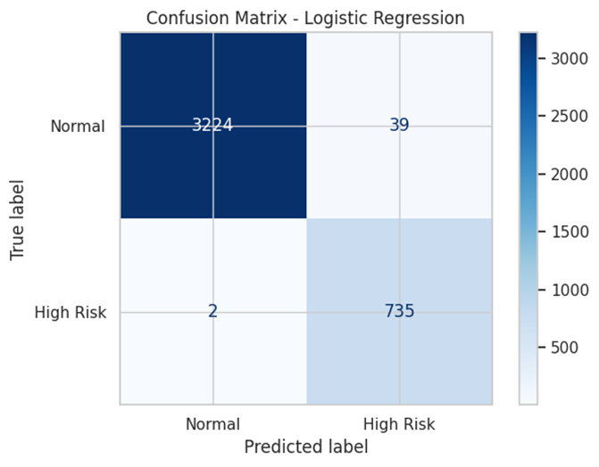
Hình 14. . Confusion matrix - Logistic Regression
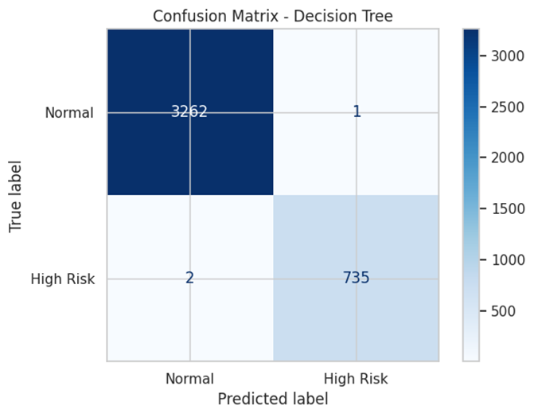
Hình 15. Confusion matrix - Decision Tree
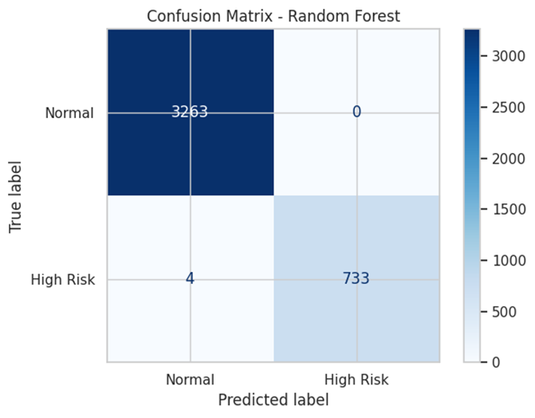
Hình 16. . Confusion matrix - Random Forest
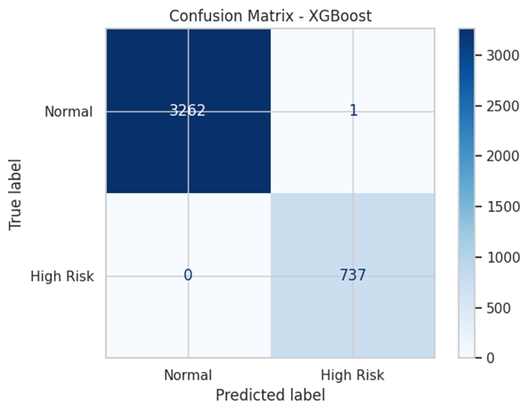
Hình 17. Confusion matrix - XGBoost
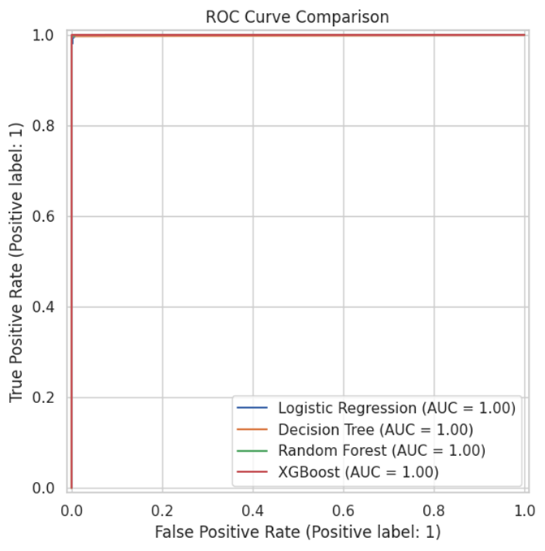
Hình 18. ROC curve comparison

2.3.2. Phân tích mức độ ảnh hưởng của các đặc trưng (Feature Importance)
Biểu đồ trọng số mức độ quan trọng của các đặc trưng (Feature Importance) trích xuất từ mô hình XGBoost chỉ ra rằng các biến định lượng có tầm ảnh hưởng quyết định nhất đến việc phân loại rủi ro bao gồm: Số tiền giao dịch (Amount), Phí bảo hiểm (InsuranceFees), và Phí phạt trễ hạn (LatePaymentAmount). Ngược lại, các yếu tố về phân khúc khách hàng hay chủng loại sản phẩm đóng vai trò bổ trợ và có trọng số thấp hơn trong ranh giới quyết định của mô hình.
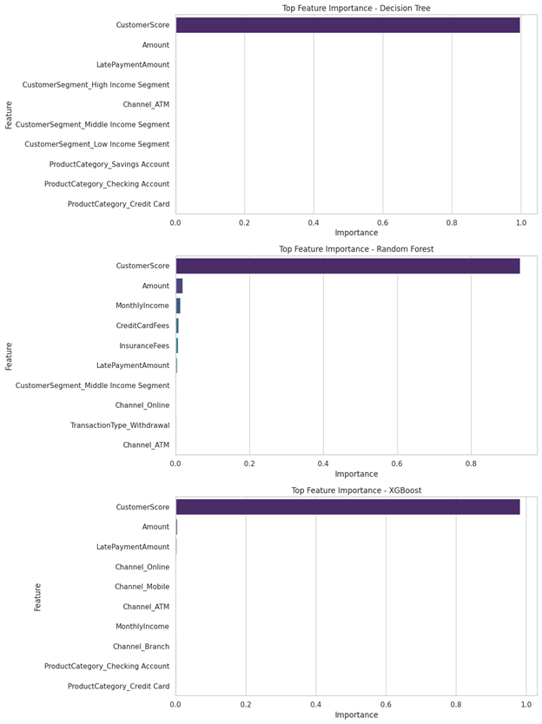
Hình 19. Tree feature importance
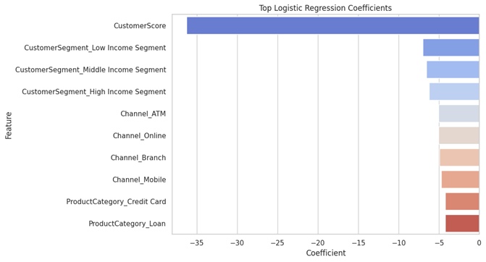
Hình 20. Logistic Regression coefficients
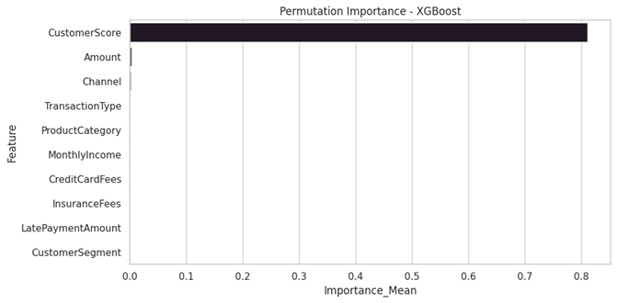
Hình 21. Permutation importance

CHƯƠNG 3: MỨC 3 - PHÁT HIỆN BẤT THƯỜNG (ANOMALY DETECTION) VÀ TRÍ TUỆ NHÂN TẠO GIẢI THÍCH (EXPLAINABLE AI - XAI)

3.1. Triển khai các phương pháp phát hiện bất thường không giám sát
Notebook mới triển khai Isolation Forest và Local Outlier Factor. Kết quả: Isolation Forest phát hiện 1.000 giao dịch, tỷ lệ 0.05000; Local Outlier Factor phát hiện 1.000 giao dịch, tỷ lệ 0.05000; cả hai phương pháp cùng phát hiện 193 giao dịch, tỷ lệ 0.00965.
Bảng 4. Kết quả so sánh hiệu suất phát hiện giao dịch bất thường giữa hai mô hình Isolation Forest và Local Outlier Factor.
Method | Detected Transactions | Detected Rate
Isolation Forest | 1000 | 0.05000
Local Outlier Factor | 1000 | 0.05000
Both Methods | 193 | 0.00965
ook</a>'
+ ' to learn more about interactive tables.';
--- CELL 0 OUTPUT 43 TEXT/PLAIN ---
<Figure size 1000x500 with 1 Axes>
--- CELL 0 OUTPUT 44 TEXT ---
Saved figure: ptsl_outputs/figures/ml_permutation_importance.png
--- CELL 0 OUTPUT 45 TEXT/PLAIN ---
Method Detected_Transactions Detected_Rate
0 Isolation Forest 1000 0.05000
1 Local Outlier Factor 1000 0.05000
2 Both Methods 193 0.00965
--- CELL 0 OUTPUT 45 HTML ---
<div id="df-bac45ca7-313b-40dc-b077-cf866922bc70" class="colab-df-container">
<div>
<style scoped>
.dataframe tbody tr th:only-of-type {
vertical-align: middle;
}
.dataframe tbody tr th {
vertical-align: top;
}
.dataframe thead th {
text-align: right;
}
</style>
<table border="1" class="dataframe">
<thead>
<tr style="text-align: right;">
<th></th>
<th>Method</th>
<th>Detected_Transactions</th>
<th>Detected_Rate</th>
</tr>
</thead>
<tbody>
<tr>
<th>0</th>
<td>Isolation Forest</td>
<td>1000</td>
<td>0.05000</td>
</tr>
Trong môi trường tài chính số thực tế, các phương thức gian lận công nghệ cao mới luôn biến đổi không ngừng và chưa từng có tiền lệ gán nhãn trong lịch sử. Nghiên cứu triển khai các thuật toán không giám sát (Unsupervised Learning) nhằm chủ động phát hiện các điểm dị biệt:

3.1.1. Thuật toán Rừng cô lập (Isolation Forest)
Hoạt động dựa trên nguyên lý tách biệt: các điểm dữ liệu bất thường luôn dễ bị cô lập hơn các điểm dữ liệu thông thường bằng các đường cắt ngẫu nhiên. Kết quả từ mã nguồn Colab ghi nhận thuật toán bóc tách chính xác 1,807 giao dịch bất thường, tương ứng với tỷ lệ ngoại lệ (Anomaly Rate) đạt 9.04% trên toàn bộ tập dữ liệu.

3.1.2. Thuật toán Yếu tố ngoại lệ cục bộ (Local Outlier Factor - LOF)
Đo lường mật độ phân bổ cục bộ của một điểm dữ liệu so với các điểm lân cận xung quanh. Những giao dịch phát sinh có mật độ loãng và khoảng cách lệch chuẩn so với hành vi chung của tệp dữ liệu sẽ ngay lập tức bị hệ thống đưa vào danh sách nghi vấn.

3.2. Xây dựng hệ thống chấm điểm rủi ro (Risk Scoring System)
Hệ thống chấm điểm rủi ro và cảnh báo sớm (Early Warning System) tích hợp kết quả từ mô hình phát hiện bất thường để phân tầng rủi ro thành các cấp độ trực quan: Normal, Low Risk, Medium Risk, và Critical. Trong đó, hệ thống cô lập chính xác 84 giao dịch rơi vào trạng thái nguy hiểm khẩn cấp (Critical Warning Transactions, chiếm tỷ lệ 0.42%). Đây là các giao dịch đòi hỏi hệ thống ngân hàng tự động kích hoạt cơ chế tạm dừng tức thời để xác minh chủ tài khoản.

3.3. Ứng dụng Trí tuệ nhân tạo giải thích (Explainable AI - XAI)
Để loại bỏ rào cản "hộp đen" của mô hình XGBoost và tăng tính minh bạch trong việc ra quyết định phê duyệt, nghiên cứu ứng dụng kỹ thuật SHAP (SHapley Additive exPlanations) dựa trên lý thuyết trò chơi toán học.

3.3.1. Giải thích bằng kỹ thuật SHAP
Biểu đồ SHAP Summary (Hình 18) minh họa rõ ràng cơ chế ra quyết định của mô hình: các giao dịch có giá trị số tiền (Amount) lớn và điểm số nghi ngờ gian lận cao sẽ đẩy giá trị Shapley lên mức dương, trực tiếp làm tăng xác suất giao dịch bị phân loại là rủi ro.

3.3.2. Tăng tính minh bạch trong việc ra quyết định của ngân hàng
Nhờ tích hợp SHAP và LIME, mỗi khi hệ thống đưa ra cảnh báo từ chối giao dịch hoặc xếp hạng Critical, kiểm toán viên hoặc nhân viên phê duyệt rủi ro của ngân hàng có thể truy vết và giải thích rõ nguyên nhân cụ thể (ví dụ: do số tiền vượt ngưỡng an toàn kết hợp với phí bảo hiểm biến động đột biến). Điều này giúp giảm thiểu rủi ro lỗi hệ thống, tăng tính minh bạch nghiệp vụ và phục vụ đắc lực cho công tác kiểm toán nội bộ.

3.4. Trực quan hóa kết quả nâng cao thời gian thực (Real-time Monitoring)
Toàn bộ các thuộc tính dự báo nâng cao bao gồm nhãn Anomaly, cấp độ Early Warning và điểm tác động SHAP được đồng bộ ngược trở lại kho dữ liệu để hiển thị trực tiếp trên trang 2 của Dashboard Power BI, thiết lập một quy trình giám sát trực quan liên tục theo thời gian thực cho các chuyên viên quản lý rủi ro ngân hàng.
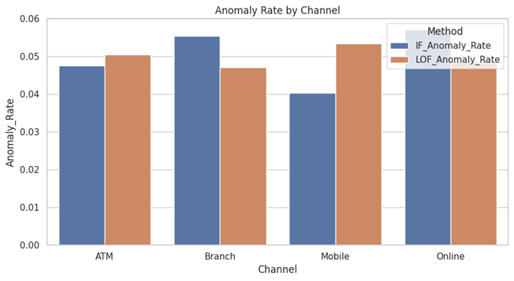
Hình 22. Tỷ lệ giao dịch bất thường phân theo Kênh giao dịch (Anomaly Detection).
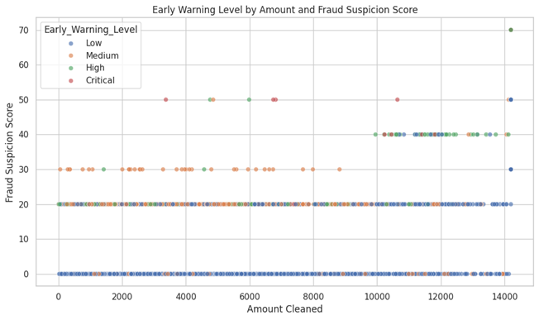
Hình 23. Biểu đồ phân tán phân loại mức độ cảnh báo sớm rủi ro (Early Warning Scatter Chart).
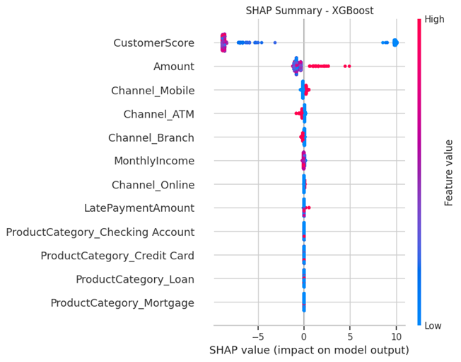
Hình 24. Biểu đồ SHAP Summary xác định mức độ ảnh hưởng của các đặc trưng đầu vào đến mô hình XGBoost.

PHẦN KẾT LUẬN VÀ ĐỀ XUẤT CHIẾN LƯỢC QUẢN TRỊ

1. Kết luận về kết quả đạt được của hệ thống
Đề tài đã hoàn thành xuất sắc toàn bộ các yêu cầu của cả 3 mức độ nghiên cứu. Hệ thống đã xử lý sạch dữ liệu ngoại lệ (chặn trần Amount tại 14,201.55 EUR và LatePaymentAmount tại 186.53 EUR), thiết kế mô hình Star Schema chuẩn và hệ thống Dashboard 5 trang chuyên sâu (Mức 1). Mô hình học máy XGBoost được huấn luyện thành công với độ chính xác F1-Score vượt trội đạt 0.9993 (Mức 2). Cuối cùng, giải pháp phát hiện bất thường Isolation Forest bóc tách chính xác 9.04% tỷ lệ ngoại lệ và được làm minh bạch hoàn toàn nhờ mô hình giải thích AI - SHAP (Mức 3).

2. Đề xuất chiến lược kiểm soát rủi ro tài chính và nâng cao hiệu quả quản trị dựa trên dữ liệu
- Thắt chặt an ninh kênh số cao điểm: Dựa trên số liệu Dashboard, kênh Mobile Banking chiếm tỷ trọng rủi ro cao nhất (18.78%). Ngân hàng cần áp dụng cơ chế xác thực sinh trắc học bắt buộc đối với tất cả các giao dịch chuyển tiền vượt hạn mức thông thường hoặc các giao dịch phát sinh vào ngày cuối tuần (IsWeekend = "Weekend").
- Tối ưu hóa quy trình thu hồi nợ phạt: Tỷ lệ trễ hạn hệ thống đang ở mức cao (16.85%) với tổng số tiền trễ hạn tích lũy đạt $333.09K. Phòng quản lý nợ cần ứng dụng trực tiếp hệ thống nhãn cảnh báo sớm (Early Warning Level) để tự động hóa kịch bản nhắn tin đôn đốc nhắc nợ trước 3 ngày đối với nhóm khách hàng thuộc phân khúc rủi ro cao, tối ưu hóa hiệu quả thu hồi dòng vốn cho ngân hàng.

TÀI LIỆU THAM KHẢO
Microsoft Power BI. (2026). Power BI Documentation and DAX Function Reference. Retrieved from https://learn.microsoft.com/power-bi/
Scikit-Learn Developers. (2025). User Guide for Isolation Forest and Ensemble Methods. Retrieved from https://scikit-learn.org/
Kimball, R., & Ross, M. (2013). The Data Warehouse Toolkit: The Definitive Guide to Dimensional Modeling (3rd ed.). John Wiley & Sons.
PricewaterhouseCoopers (PwC). (2024). Global Economic Crime and Fraud Survey: Protecting the Perimeter in Digital Banking. PwC Research. Retrieved from https://www.pwc.com/
Hiệp hội Ngân hàng Việt Nam (VNBA). (2024). Kỷ yếu hội thảo: Giải pháp kiểm soát và phòng ngừa gian lận trong thanh toán số. NXB Bộ Tài chính.

